Du mystère à l’indispensable!
Activité d’apprentissage transdisciplinaire M-2e

Aperçu
Les entrepreneurs ont de la créativité à revendre et une perspective unique. Ils savent transformer un objet quelconque en un produit auquel personne n’a pensé. Stimulez la créativité de vos élèves avec cette activité : faites-leur transformer, comme de vrais entrepreneurs, un objet mystère quelconque en un article dont le client ne peut se passer.

Il vous faudra…

- Présentation PowerPoint (ci-jointe)  - Un cure-dent  - Livre à lire à haute voix : Not A Stick (Antoinette Portis)  - Fiche imprimable de planification du produit indispensable (ci-jointe)  - Crayons | - Choix d’objets quelconques dans un sac réutilisable (pinceau, spatule, bol, porte-crayon, maraca, etc.)  - Matériaux recyclables : boîtes de carton, papier, journaux, élastiques, trombones, etc. (facultatif)

Consignes
- DISCUSSION : Rassemblez les élèves et posez-leur la question : « Qu’est-ce qu’un entrepreneur? » Laissez les élèves répondre. Un entrepreneur, c’est quelqu’un qui crée une entreprise en prenant de gros risques. Ensuite, demandez aux élèves quel type de personne entreprend quelque chose de nouveau (preneuse de risque, penseuse, qui connaît les besoins et les désirs des autres, organisée, habile avec l’argent, etc.). « Y a-t-il des entrepreneurs dans notre communauté? » Laissez les élèves parler des nouvelles entreprises de leur entourage.
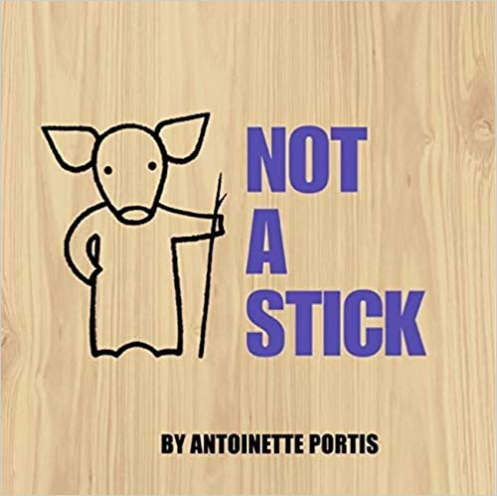
- JEU EN CERCLE ET LECTURE À HAUTE VOIX : Rassemblez les élèves en cercle. Présentez-leur un cure-dent et expliquez-leur le but du jeu : « Nous allons faire circuler ce petit morceau de bois, mais ce n’est pas un cure-dent! Je vous demande d’être créatifs, fous et de nous donner un autre usage pour cet objet. Je commence : « Ceci n’est pas un cure-dent, c’est l’épée d’une souris! » Faites passer le cure-dent d’un élève à l’autre pour qu’ils donnent leur nouvel usage (laisser ceux qui le souhaitent passer leur tour). Une fois que chacun a eu son tour, lisez Not A Stick d’Antoinette Portis. Après la lecture, discutez si certaines idées sont les mêmes, même si le bâton est un peu plus grand dans le livre.

- ACTIVITÉ POWERPOINT : L’une des caractéristiques d’un entrepreneur est « d’avoir l’œil ». Il arrive souvent à voir des choses qui échappent à d’autres. Avez-vous l’œil d’un entrepreneur? Examinez les objets des diapositives 2 à 5 de la présentation PowerPoint et voyez si les élèves arrivent à « voir » un autre usage pour chacun. À l’aide des flèches, révélez à quoi les inventeurs destinaient les objets à l’origine… avant qu’un entrepreneur y voie autre chose et leur donne l’usage qu’on leur connaît aujourd’hui! Voyez si certains avaient vu juste.

- ACTIVITÉ DE L’OBJET MYSTÈRE : Laissez aux élèves la possibilité de travailler individuellement, par deux ou en petits groupes de trois. Ayez en réserve différents objets mystères (cachés), un pour chaque groupe. Les élèves utilisent l’objet mystère, la fiche de planification imprimable (ci-dessous et sur la diapositive 6) et des matières recyclables pour transformer l’objet en produit indispensable novateur destiné aux magasins locaux. (Remarque : Les élèves peuvent ajouter des éléments recyclables à leur objet, mais SANS le détruire ou l’altérer – pas de colle, pas de découpage de l’objet, etc.)

Après 20 à 25 minutes, demandez aux élèves de présenter à la classe leur produit indispensable novateur et de décrire l’objet avant et après la transformation.

- RÉFLEXION : Réunissez le groupe pour discuter des questions suivantes :
- A-t-il été difficile de créer quelque chose de nouveau à partir d’un objet qui ne l’était pas?
- Que feriez-vous différemment si l’on vous donnait un autre objet mystère à transformer?
- Qu’avez-vous appris sur l’entrepreneuriat que vous ne saviez pas avant aujourd’hui?
- Vous voyez-vous devenir entrepreneur?

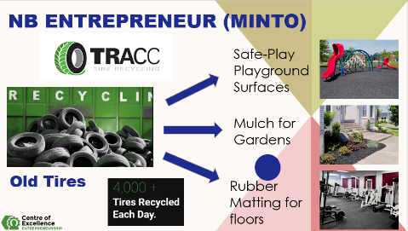
- LIENS AVEC LA CARRIÈRE : En regardant la diapositive 7 de la présentation PowerPoint, discutez en classe de la « vision » des entrepreneurs de TRACC Tire Recycling de Minto par rapport aux vieux pneus. N’hésitez pas à visiter leur site web : https://www.tracc.ca/ pour découvrir d’autres produits. Discussion : « Y a-t-il d’autres objets, comme les vieux pneus, qu’on peut réutiliser ou auxquels on peut donner une nouvelle utilité? Comment cela peut-il aider notre école, notre communauté et notre monde? »

Extensions possibles
- Créez un coin « Ceci n’est pas… » dans la classe avec un panier d’objets et la fiche imprimable fournie. Laissez vos élèves exprimer leur créativité et transformer des objets de tous les jours en nouveautés!
- Organisez un salon de l’entrepreneuriat où les élèves exposent leurs nouveaux objets indispensables en classe et les présentent à d’autres classes.
- En mathématiques, utilisez des formes bi et tridimensionnelles pour que les élèves appliquent leur vocabulaire mathématique tout en trouvant de nouvelles utilités aux sphères, aux prismes rectangulaires, aux pyramides, aux carrés, aux triangles, etc. Ex. : Ceci n’est pas une sphère, c’est une petite exoplanète.
- Montez un projet de réutilisation (discutez de ce que la classe recycle et jette en grande quantité : certains de ces objets peuvent-ils être réutilisés?) Exercez l’œil entrepreneurial de votre classe pour réduire le gaspillage et réutiliser certains objets en classe.
- Organisez une causerie en classe (avec un entrepreneur invité) ou une visite d’une entreprise locale. Au besoin, le centre d’excellence en entrepreneuriat peut vous aider. Courriel : nbcoe@gnb.ca.

Compétences globales du Nouveau-Brunswick
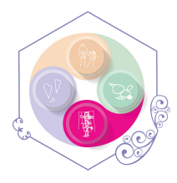 | 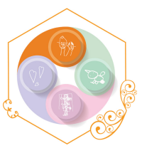 | 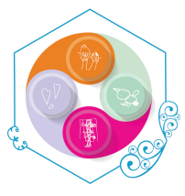 | 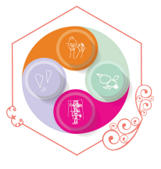 | 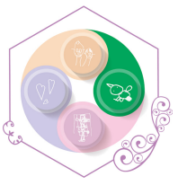
Collaboration | Communication | Pensée critique et résolution de problèmes | Innovation, créativité et entrepreneuriat | Durabilité et citoyenneté mondiale

Sources

1. Heilpern, W. 11 famous products that were originally intended for a completely different purpose, Insider Magazine, avril 2016, https://www.businessinsider.com/successful-products-that-were-originally-intended-for-a-completely-different-purpose-2016-3.
2. TRACC Tire Recycling, 2019, https://www.tracc.ca/.

FICHE DE PLANIFICATION du NOUVEAU produit indispensable

Nom(s) : ____________________________________________________________________
Dessinez et décrivez votre objet…
Avant : Après :

Pourquoi doit-on absolument se procurer votre NOUVEAU produit INDISPENSABLE?
____________________________________________________________________________________________________________________________________________________________

